LAPORAN PRAKTIKUM PEMROGRAMAN WEB

Judul Praktikum:
LATIHAN 1



Dosen Penanggungjawab: Ayu Tri Wardani, S.Pd., M.Pd.
Disusun oleh:
Nama : A.M.ICHWAN ALIFKA
NIM : 210209501056
Kelas : SITIN

PROGRAM STUDI TEKNIK KOMPUTER JURUSAN TEKNIK INFORMATIKA DAN KOMPUTER
FAKULTAS TEKNIK UNIVERSITAS NEGERI MAKASSAR
2026

Latihan 1
a. Latihan 1: Membuat Struktur Dasar HTML

1) Kode Program
<!DOCTYPE html>
<html>
<head>
<title>Belajar HTML</title>
</head>
<body>
<h1>Selamat Datang di Praktikum HTML</h1>
<p>Saya sedang belajar membuat halaman web menggunakan HTML.</p>
</body>
</html>
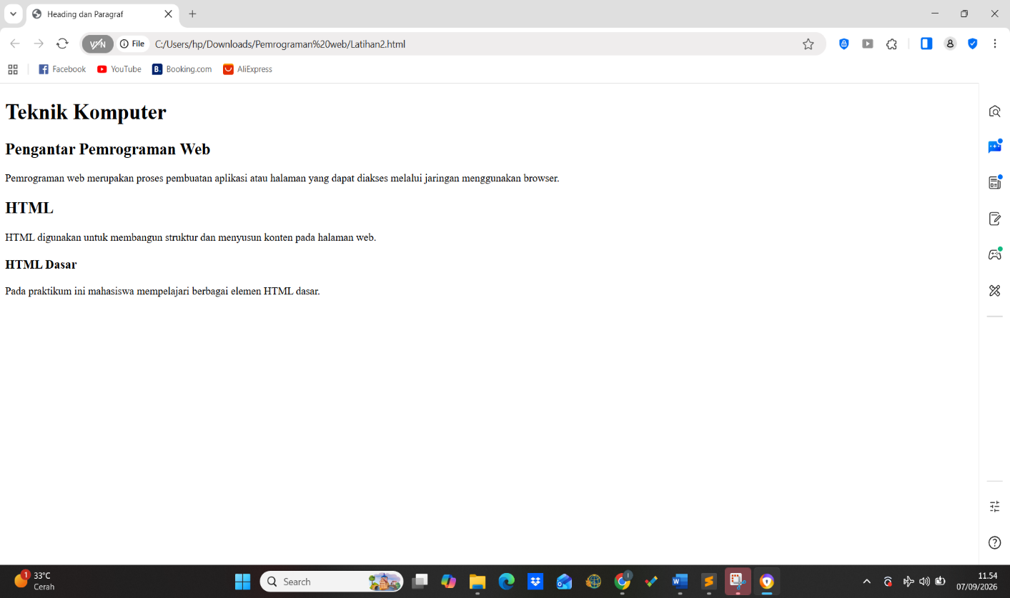
Hasil

